Family Math Studio Lección 6.13 · Sesión 2 · 6.NOS.4

Completar un árbol de factores
Seguir dividiendo un árbol de factores hasta que cada rama sea prima.
Nombre Fecha

La chispa de hoy
La etiqueta de un casillero dice 84. Maya lo divide en 4 × 21 y dice que su árbol está terminado. Su amiga dice que una pieza todavía se puede dividir. ¿Quién tiene razón? Primero adivina: ¿el 4 ya es primo o se puede dividir otra vez?
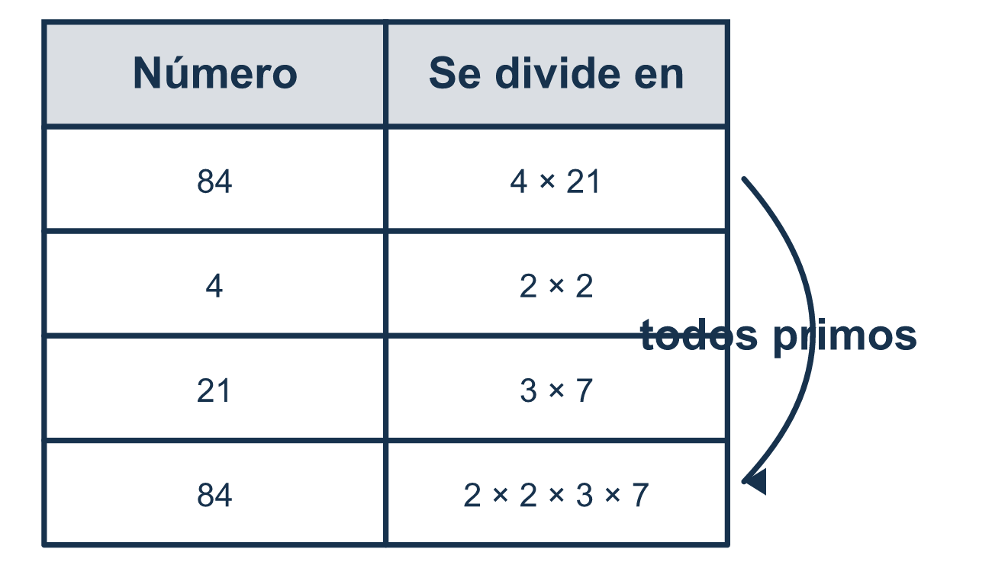
Nuestro modelo de clase: la revisión de todos primos

Inténtalo
Resuélvelo en papel. Escribe una respuesta en cada línea.
- ¿Cuáles números al final de un árbol de factores significan que el árbol está terminado?
A. 2, 2, 3, 5 B. 2, 4, 5 C. 3, 6, 5
Mi respuesta
- ¿Cuál número es compuesto (no primo)?
A. 2 B. 7 C. 9 D. 11
Mi respuesta
- Completa: 50 = 2 × 5 × ___
A. 5 B. 10 C. 25 D. 2
Mi respuesta
- Maya empieza un árbol para 48 con 6 × 8. ¿Cuáles números debe separar más?
A. Solo el 6 B. Solo el 8 C. Ninguno, porque el árbol está terminado D. Tanto el 6 como el 8
Mi respuesta
- ¿Cuál muestra 63 escrito solo con factores primos?
A. 7 × 9 B. 3 × 21 C. 3 × 3 × 7 D. 1 × 63
Mi respuesta

Conversen
¿Todos los números al final del árbol son primos? ¿Cómo saben que su árbol está terminado?

Misión en casa
Escriban 84 en un papel. Pidan a su estudiante que empiece con 2 × 42 en lugar de 4 × 21. ¿Los dos árboles terminan en los mismos primos?

Si se atoran, pregunten
- ¿Cada número al final del árbol es primo?
- ¿Este número se puede dividir en factores más pequeños?
- ¿Tus primos multiplicados dan el número con el que empezaste?

Hazlo en pantalla

Escanea o escribe el enlace. La misma lección, con pistas. eduwonderlab.com/lessons/6-13-part2/homework.html
¿Cómo te sentiste? (opcional) ☐ Difícil ☐ Voy mejorando ☐ Lo entendí

Family Math Studio · Para adultos Lección 6.13 · Sesión 2 · 6.NOS.4

Respuestas y notas para conversar
Completar un árbol de factores

Lo que aprende tu estudiante
Esta noche construimos un árbol de factores hasta llegar a los primos — y aprendemos a saber cuándo el árbol de verdad está terminado.

Respuestas
Pidan a su estudiante que explique antes de mirar.
- A. 2, 2, 3, 5. Los extremos 2, 2, 3, 5 son todos primos, así que nada se puede separar más: el árbol está terminado.
- C. 9. 9 = 3 × 3, así que tiene más de dos factores y es compuesto.
- A. 5. 2 × 5 = 10 y 50 ÷ 10 = 5, así que 50 = 2 × 5 × 5.
- D. Tanto el 6 como el 8. Tanto el 6 como el 8 son compuestos: 6 = 2 × 3 y 8 = 2 × 4, y el 4 todavía se debe separar.
- C. 3 × 3 × 7. 63 = 7 × 9 y 9 = 3 × 3, así que 63 = 3 × 3 × 7.

Conversen
¿Todos los números al final del árbol son primos? ¿Cómo saben que su árbol está terminado?

Cuando se atoren, pregunten
- ¿Cada número al final del árbol es primo?
- ¿Este número se puede dividir en factores más pequeños?
- ¿Tus primos multiplicados dan el número con el que empezaste?

Eviten decir
- Detente en cuanto tengas dos factores.
- El 1 cuenta como factor primo.
- Tienes que empezar con el factor más pequeño o no funcionará.

Misión en casa
Escriban 84 en un papel. Pidan a su estudiante que empiece con 2 × 42 en lugar de 4 × 21. ¿Los dos árboles terminan en los mismos primos?

